附件4

申领2025年认定专精特新“小巨人”企业奖补操作指南
- 用企业申报人账号登录资金管理系统
https://shenbao.gxj.gz.gov.cn/Account/index
（系统操作咨询电话：83757015，联系人：李工）
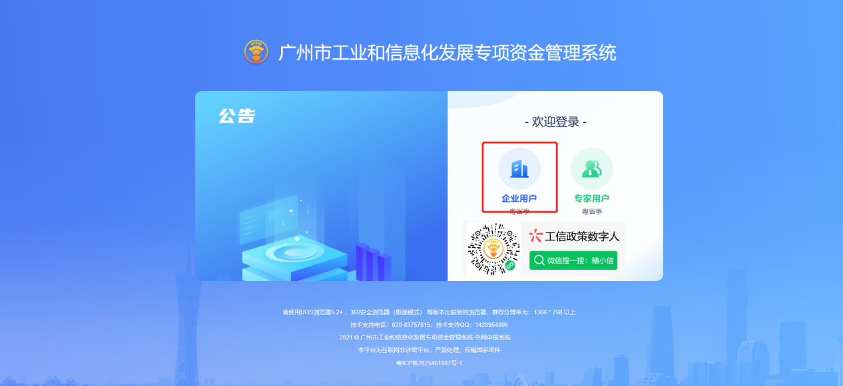
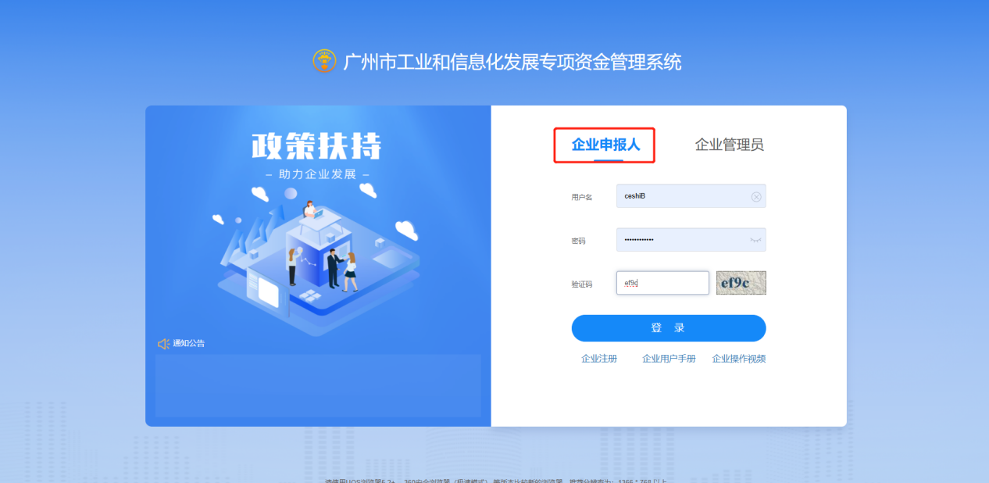
- 点击“免申即享”，然后点击“申领”。
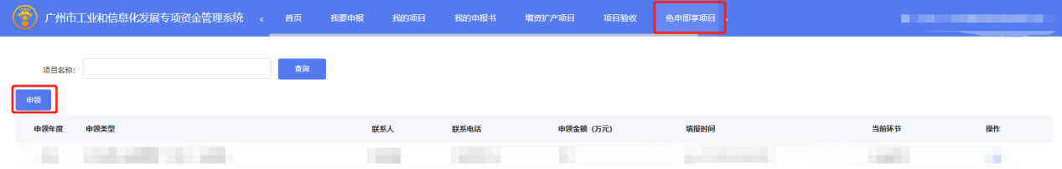
- 选择要申领的类型，然后点击“确定”
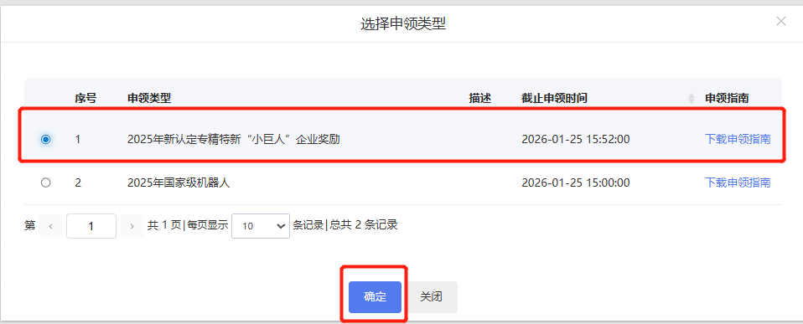
- 填写必要的信息后，点击“保存并下一步”
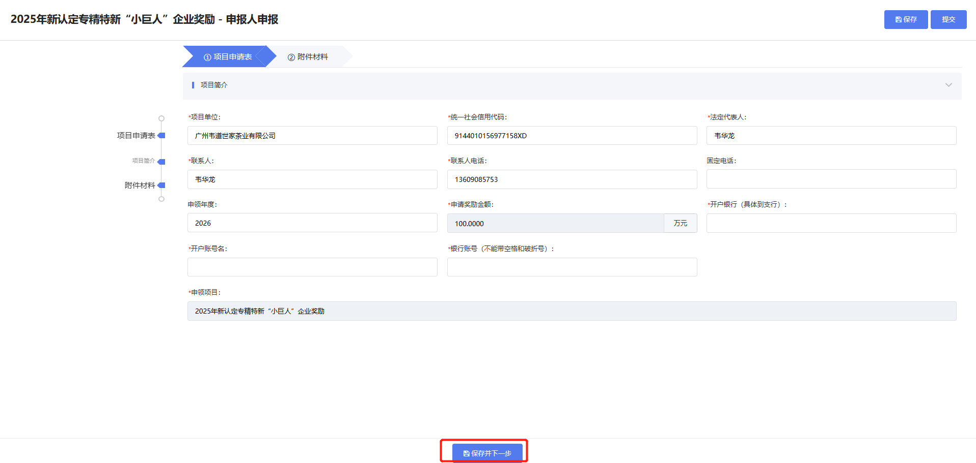
- 上传必要的附件材料后点击“保存”
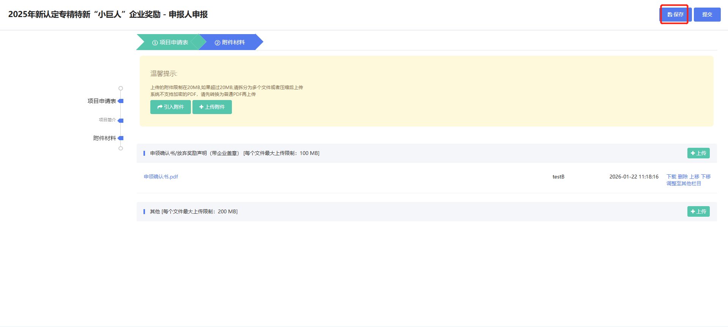
- 确认填报资料无误后可点击“提交”。发送至企业内部审核
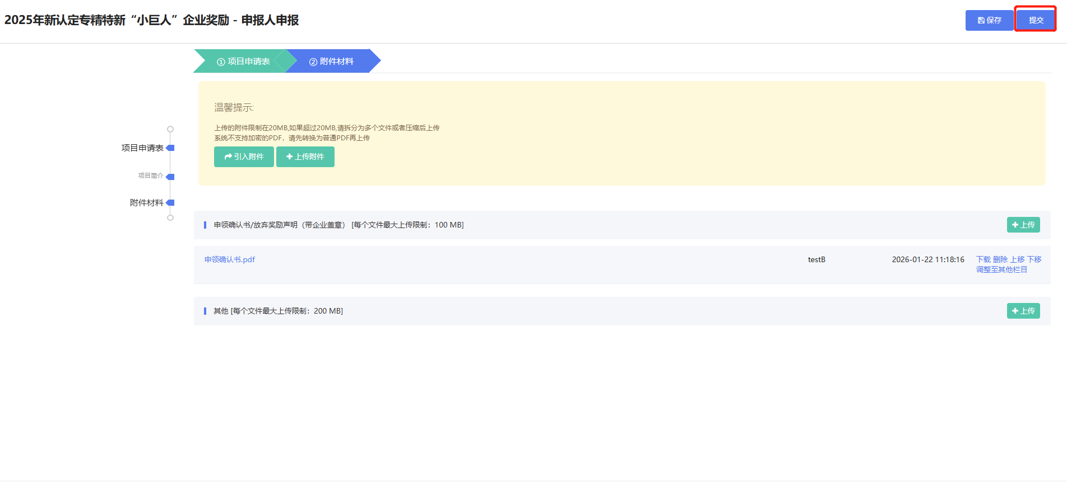
- 关闭浏览器然后重新打开以企业管理员身份登录系统。
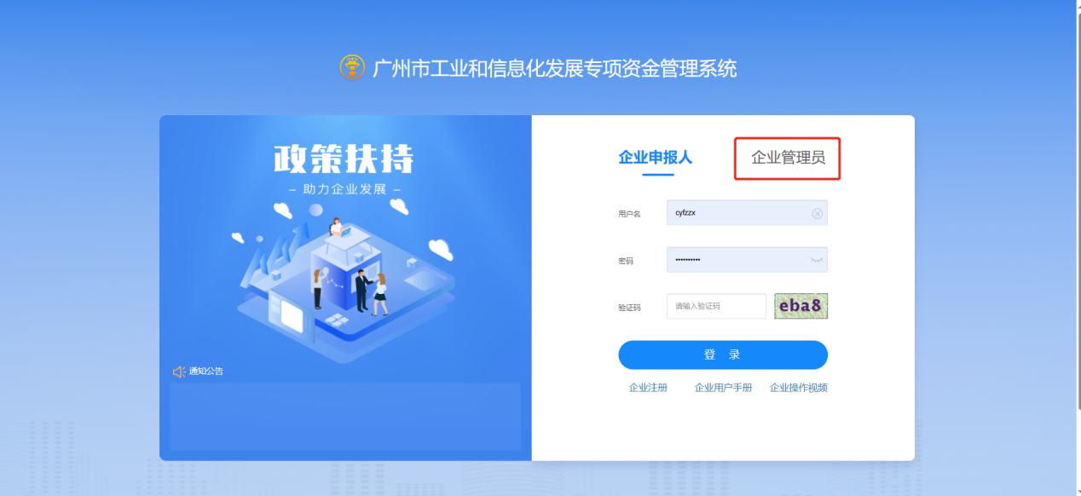
- 点击“免申即享”然后选择项目进行审核
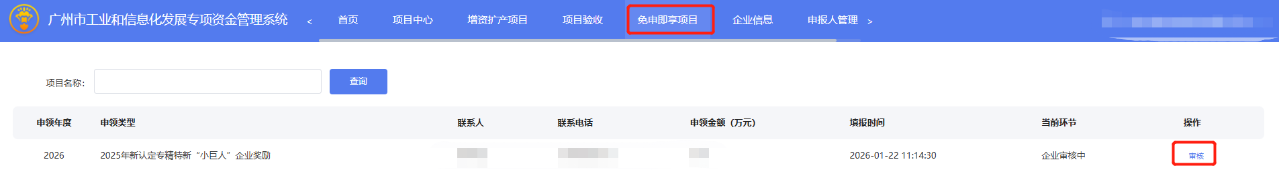
- 确认信息填报无误后点击“推荐”。提交给市业务处室审核
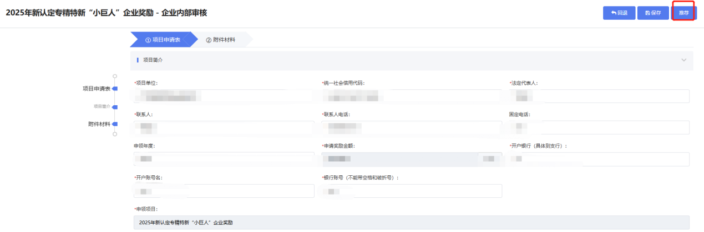
- 如果在提交给市审核后发现提交信息有误需要重新修改。则以企业管理员身份撤回重新修改后再提交即可。请注意在允许申报时间段内撤回。
